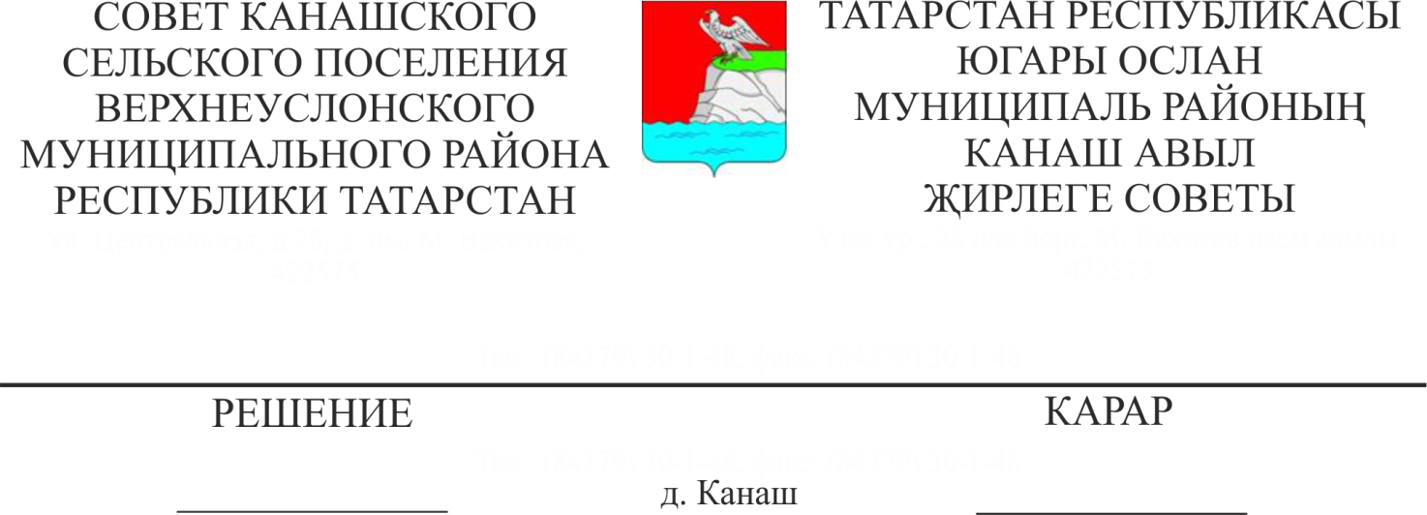
24.07.2020
№69-323

О внесении изменений и дополнений
в Устав Канашского сельского поселения
Верхнеуслонского муниципального района

Заслушав информацию Главы Канашского сельского поселения Верхнеуслонского муниципального района Республики Татарстан Н.Н.Валькова, Совет Канашского сельского поселения Верхнеуслонского муниципального района Республики Татарстан отмечает, что в связи с изменением действующего законодательства разработан проект решения « О внесении изменений и дополнений в Устав Канашского сельского поселения Верхнеуслонского муниципального района Республики Татарстан», который был одобрен Советом поселения, обнародован на информационных стендах Поселения, размещен на официальном сайте Верхнеуслонского муниципального района, на официальном портале правовой информации Республики Татарстан и прошел все необходимые процедуры обсуждения с населением поселения на публичных слушаниях.
Исходя из вышеизложенного, а также в соответствии со статьей 44 Федерального закона от 06.10.2003года № 131- ФЗ «Об общих принципах организации местного самоуправления в Российской Федерации и ст. 7 Закона Республики Татарстан от 28.07.2004 года № 45-ЗРТ « О местном самоуправлении в Республике Татарстан», статьями 20, 86-88 Устава Канашского сельского поселения Верхнеуслонского муниципального района Республики Татарстан
Совет
Канашского сельского поселения
Верхнеуслонского муниципального района
решил:
1. Внести в Устав Канашского сельского поселения Верхнеуслонского муниципального района Республики Татарстан изменения и дополнения, согласно Приложения № 1.
2. Утвердить новую редакцию статей Устава Канашского сельского поселения Верхнеуслонского муниципального района Республики Татарстан.
3. Направить настоящее решение для государственной регистрации в установленном законодательством порядке.
4. Настоящее решение вступает в силу в сроки, установленные действующим законодательством.
5. Контроль за исполнением настоящего решения оставляю за собой.

Заместитель Главы
Канашского
сельского поселения
Верхнеуслонского
муниципального района: В.Н.Иванов

Приложение № 1 к Решению Совета Канашского сельского поселения Верхнеуслонского муниципального района от 24.07.2020 года № 69-323

Изменения и дополнения
в Устав Канашского сельского поселения
Верхнеуслонского муниципального района

- Подпункт 20 пункта 1 статьи 5 Устава изложить в следующей редакции:
«20) принятие в соответствии с гражданским законодательством Российской Федерации решения о сносе самовольной постройки, решения о сносе самовольной постройки или ее приведении в соответствие с предельными параметрами разрешенного строительства, реконструкции объектов капитального строительства, установленными правилами землепользования и застройки, документацией по планировке территории, или обязательными требованиями к параметрам объектов капитального строительства, установленными федеральными законами»;
- Пункт 3 статьи 30 Устава дополнить абзацем следующего содержания:
«Депутату Совета сельского поселения для осуществления своих полномочий на непостоянной основе гарантируется сохранение места работы (должности) на период в совокупности не более шести рабочих дней в месяц»;
- Подпункт 24 пункта 1 статьи 33 Устава признать утратившим силу.
- Подпункт 3 пункта 1 статьи 50 Устава изложить в следующей редакции:
« 3) в области территориального планирования, использования земли и других природных ресурсов, охраны окружающей природной среды:
- организует и проводит публичные слушаний, общественные обсуждения по проектам муниципальных нормативных правовых актов;
- информирует население об экологической обстановке, сообщает в соответствующие органы о действиях предприятий, учреждений, организаций, представляющих угрозу окружающей среде, нарушающих законодательство о природопользовании;
- принимает в соответствии с гражданским законодательством Российской Федерации решение о сносе самовольной постройки, решение о сносе самовольной постройки или ее приведении в соответствие с предельными параметрами разрешенного строительства, реконструкции объектов капитального строительства, установленными правилами землепользования и застройки, документацией по планировке территории, или обязательными требованиями к параметрам объектов капитального строительства, установленными федеральными законами».

5. Подпункт 7 пункта 1 статьи 50 Устава изложить в следующей редакции:
«7.в сфере благоустройства:
- участвует в организации деятельности по накоплению (в том числе раздельному накоплению) и транспортированию твердых коммунальных отходов;
- организует деятельность по благоустройству территории поселения, осуществляет контроль за соблюдением Правил благоустройства поселения;
- присваивает адреса объектам адресации, изменяет, аннулирует адреса, присваивает наименования элементам улично-дорожной сети (за исключением автомобильных дорог федерального значения, автомобильных дорог регионального или межмуниципального значения, местного значения муниципального района), наименования элементам планировочной структуры в границах поселения, изменяет, аннулирует такие наименования, размещает информацию в государственном адресном реестре»;
6. Абзац 13 пункта 2 статьи 50 Устава изложить в следующей редакции:
« - организует мероприятия при осуществлении деятельности по обращению с животными без владельцев»;
7. Дополнить пункт 2 статьи 50 абзацем следующего содержания:
«- осуществление мероприятий по защите прав потребителей, предусмотренных Законом Российской Федерации от 7 февраля 1992 года № 2300-1 "О защите прав потребителей"»;
8. Пункт1 статьи 91 Устава изложить в следующей редакции:
«1. Муниципальный финансовый контроль осуществляется в целях обеспечения соблюдения положений правовых актов, регулирующих бюджетные правоотношения, правовых актов, обусловливающих публичные нормативные обязательства и обязательства по иным выплатам физическим лицам из местного бюджета, а также соблюдения условий муниципальных контрактов, договоров (соглашений) о предоставлении средств из бюджета.

Заместитель Главы
Канашского
сельского поселения
Верхнеуслонского
муниципального района: В.Н.Иванов

